学生自检操作手册
学生QQ群：746774915
注意事项，论文提交包含：题目、摘要、目录、绪论（引言）、正文、结论（结语）、参考文献、致谢、附录等。
1.登录网址：
https://vpcs.fanyu.com/personal/nuc
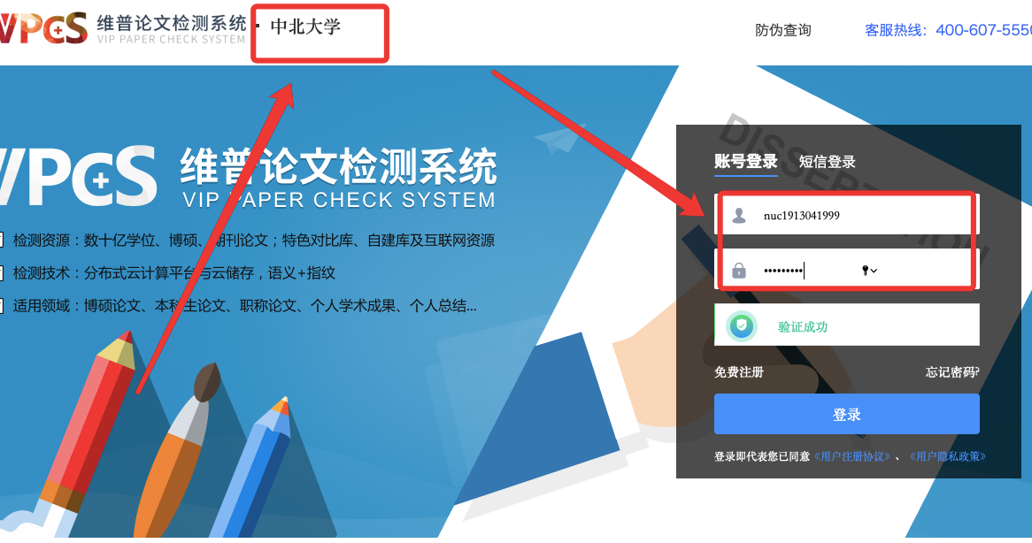
- 账号密码，账号：nuc+学号（例：nuc1913041999），密码：nuc123456
- 选择“大学生版”
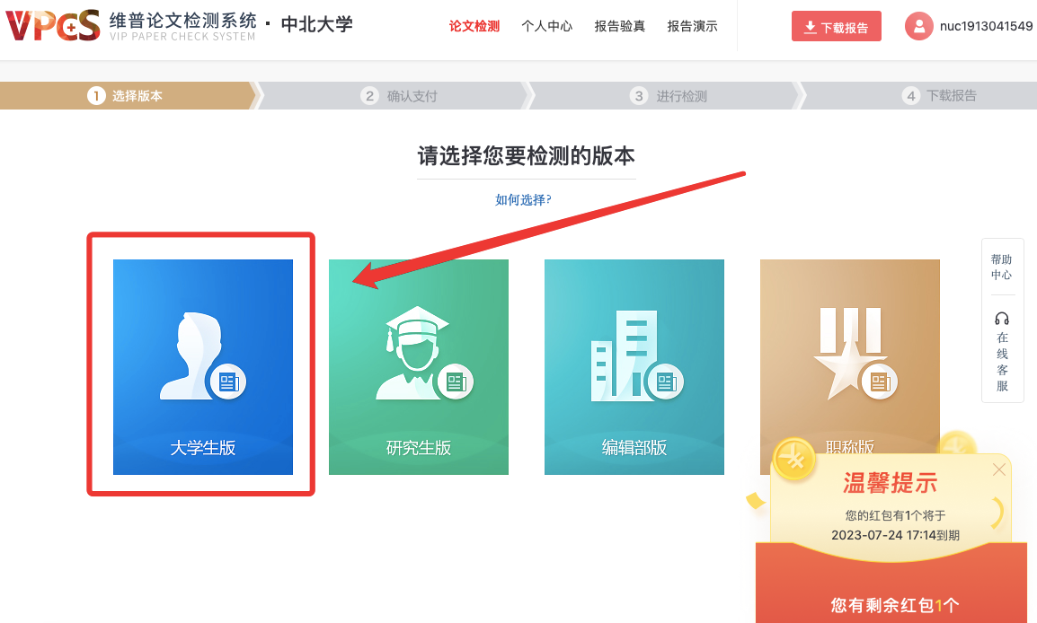
- 输入题目、姓名，单击“下一步”
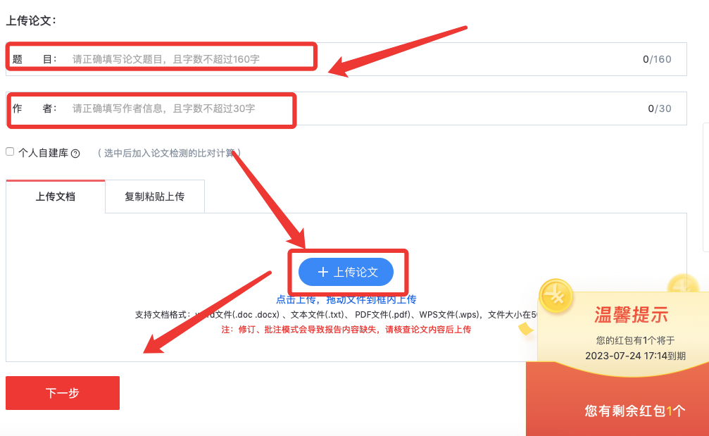
- 有金额显示后、单击“请点击选择优惠卷”
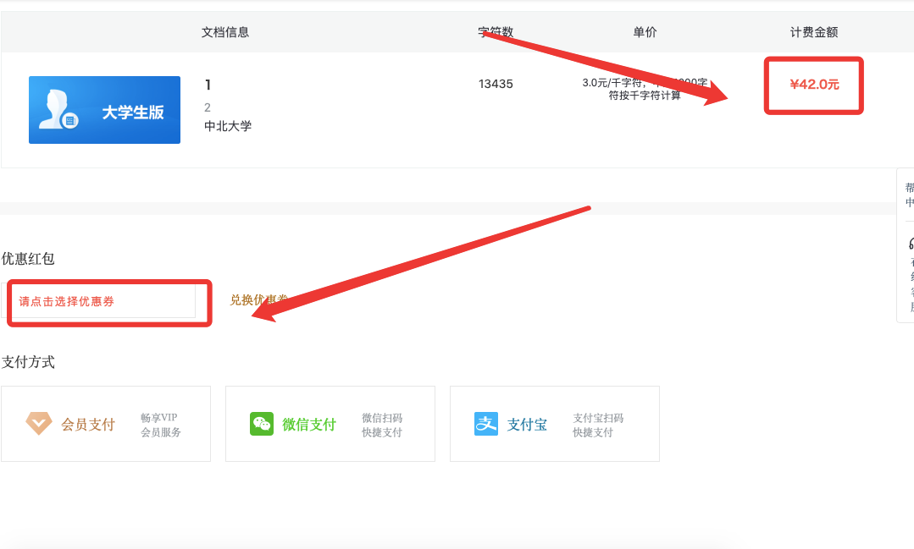
- 单击“去使用”
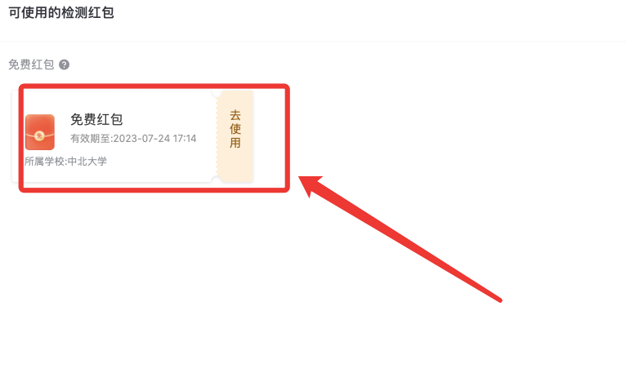
- 单击“开始检测”
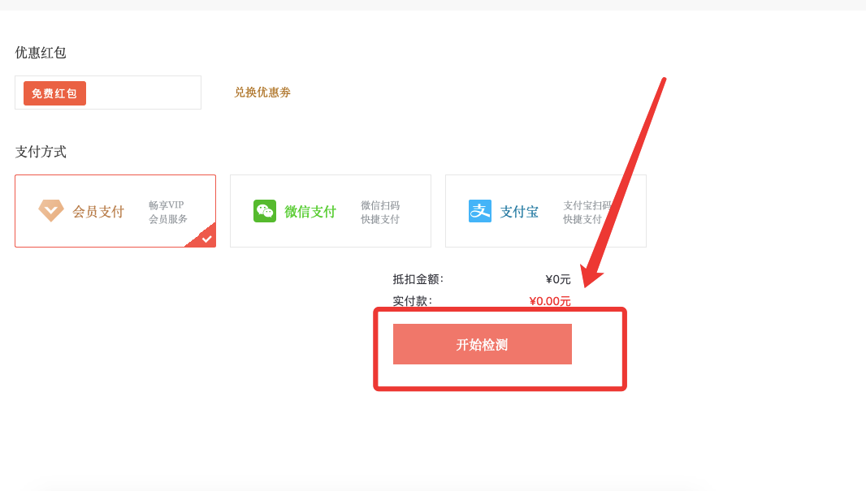
- 等待出结果可以查看或者下载报告；
- 其他说明，每人只有一次免费红包，如果暂时不使用，请及时修改密码，以免红包被盗用。红包被盗用一概不管。如果需要第二次检测需要自己付费使用。

